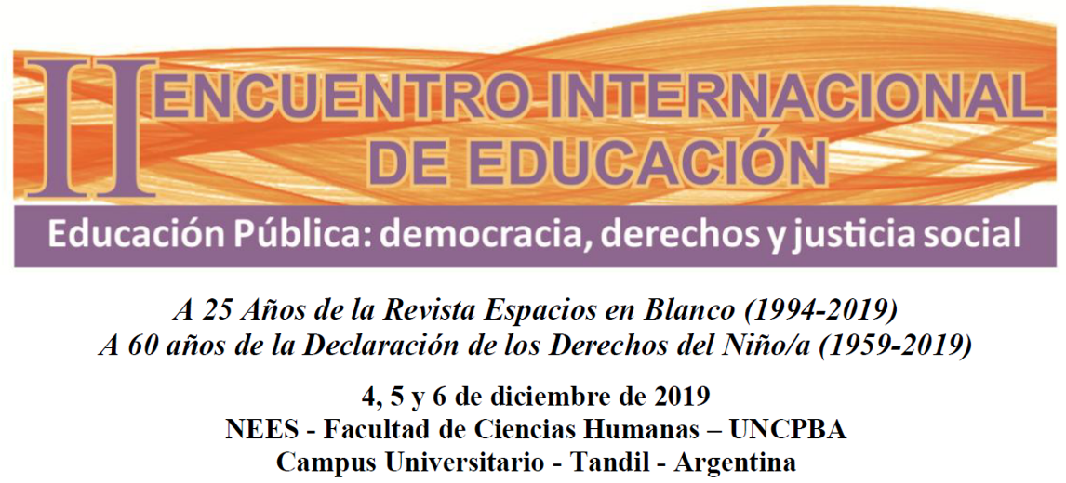

Eje II: Educación y Des/Igualdad: políticas y prácticas para la garantía del derecho a la educación

Narrativa Transmedia Pedagógica: diálogo entre la escuela y la comunidad. Estudio de dos experiencias en una escuela secundaria de Olavarría

Exequiel Alonso (exealonso@gmail.com)

Viviana Murgia (vivianaalejandramurgia@gmail.com)

Pertenencia institucional (Facultad de Ciencias Sociales / Escuela de Educación Secundaria N° 10 / Universidad Nacional del Centro de la Provincia de Buenos Aires)

Olavarría / Buenos Aires / Argentina

Resumen

El objetivo de este trabajo es analizar el aporte de la narrativa transmedia pedagógica en la construcción de prácticas educativas alternativas que reconfiguran el tiempo, el espacio y el conocimiento escolar, con el objetivo de generar propuestas participativas y democráticas, que interpelan de manera significativa a los estudiantes y a la comunidad. Desde un abordaje metodológico cualitativo, con técnicas de producción de datos tales como observaciones y registros de espacios de enseñanza y aprendizaje, analizamos dos experiencias educativas con narrativa transmedia realizadas en la Escuela de Educación Secundaria N° 10 de Olavarría (Prov. de Bs. As.) durante el ciclo lectivo 2017 y 2018 que implicaron la participación de 100 estudiantes de sexto año. En las conclusiones de esta ponencia problematizamos el propósito de crear narrativas transmedia, poniendo en discusión la idea de que la inclusión de las TIC implican necesariamente una mejora en el proceso educativo, sin reflexionar en profundidad sobre el potencial que tienen estas narrativas para favorecer el aprendizaje significativo; el desarrollo de habilidades de la cultura digital y el alfabetismo transmedia; el recupero de aprendizajes informales de los estudiantes y las intervenciones en la comunidad, a partir de la formulación de problemáticas de la realidad y la afirmación del rol político de la educación pública en nuestro país.

Palabras claves

Narrativa transmedia pedagógica; Escuela Secundaria; Educación pública; Intervención en la comunidad.

Introducción

En esta ponencia presentamos dimensiones de la Narrativa Transmedia Pedagógica (Alonso y Murgia, 2018), en tanto aporte metodológico que posibilite su inclusión en la escuela, para ello nos valemos de autores de diferentes campos disciplinares, con mayor énfasis en el pedagógico y comunicacional, que nos permiten analizar dos estudios de casos realizados en escuelas públicas de la ciudad de Olavarría, Buenos Aires, Argentina.

Vivimos en un contexto particular en el cual la revolución de las Tecnologías de la Información y la Comunicación (TIC) atraviesan los diferentes ámbitos de la vida en sociedad: en el plano de la política, las finanzas y la educación, entre otros. Se debaten los modos en los cuáles el acceso a la información, la convergencia de pantallas y la configuración de un ecosistema de medios dinámico y cambiante (Scolari, 2015) suponen cambios estructurales e irreversibles que modifican prácticas y hábitos culturales, modos de relacionarnos, memorizar, trabajar, estudiar, participar y pensar (Serrés, 2014). Por este motivo, consideramos que pensar en la inclusión de las TIC en el aula supone una oportunidad, pero también una responsabilidad, dado que, entendemos junto a Martín-Barbero (2003) que hay una contemporaneidad entre los países ricos que diseñan el hardware y software de novedosas TIC, y los países pobres que con mano de obra barata las producen y, de acuerdo a sus posibilidades y la disponibilidad del mercado, las consumen. En este contexto, creemos que el rol de la escuela, su vigencia y necesidad se revitaliza y encuentra nuevos sentidos en la formación de ciudadanos críticos y reflexivos. Cómo sostiene Figueroa (2013) citada en Bacher: “Hay una muy fuerte tensión entre lo que se enseña, la manera como se enseña y las habilidades que es necesario adquirir para participar en un mundo globalizado” (2016: 13).

Por este motivo nos parece valiosa la propuesta de estudiar los “alfabetismos transmedia” de Scolari (2018) que, al recuperar a Buckingham (1993), define como un enfoque centrado en la producción, que promueve la participación activa de los estudiantes, recupera sus competencias en el amplio espectro de la cultura y la comunicación y no se limita solo a educar para contrarrestar los efectos negativos de los medios o las tecnologías. De acuerdo a Scolari: “el alfabetismo transmedia se podría entender como una serie de habilidades, prácticas, prioridades, sensibilidades, estrategias de aprendizaje y formas de compartir que se desarrollan y se aplican en el contexto de las nuevas culturas participativas” (2018: 17).

Ahora bien, ¿cómo podemos pensar el alfabetismo transmedia en la escuela? En principio, consideramos que el alfabetismo transmedia recupera el potencial que tienen las narrativas transmedias, que hacen posible expandir una historia por diferentes medios y lenguajes de comunicación (sean estos analógicos o digitales) constituyendo un mundo narrativo en el cual cada fragmento amplía y brinda más detalles sobre los hechos que se están narrando, contemplando como necesaria la participación de la audiencia para ampliar dicha historia con nuevas producciones (Jenkins, 2008; Scolari, 2013). La creación de este tipo de naarrtivas en el aula, además, permite pensar en las competencias transmedia: “una serie de habilidades relacionadas con la producción, el intercambio y el consumo de contenidos en medios digitales interactivos” (Scolari, 2018: 19). En trabajos anteriores propusimos hablar de Narrativas Transmedia Pedagógica (Alonso y Murgia, 2018) como una posibilidad para favorecer el alfabetismo transmedia en la escuela y, además, como un modo de diferenciar las características particulares que asumen, cuando se piensan solo a los fines de implementar una estrategia de enseñanza y aprendizaje:

Primero se definieron propósitos educativos (PE), que contribuyeron a la realización del guión transmedia por parte de especialistas externos, docentes y estudiantes en las clases de las materias de Filosofía y Lengua y Literatura. Luego se crearon contenidos generados por los estudiantes (CGE) y por último se difundieron las producciones con el objetivo de favorecer la cultura participativa de los ciudadanos (CPC). Atendiendo a estos procesos tal vez sería más preciso hablar de Narrativa Transmedia Pedagógica (NTP) para distinguirla de otro tipo de narrativas que se plantean propósitos diferentes. (Alonso y Murgia, 2018: 218)

En particular nos interesa explicitar qué entendemos por la inclusión de la tecnología digital en el aula para no caer en postulados tecnocentristas que atribuyen a la innovación tecnológica (en este caso de producción de piezas de comunicación digital) la responsabilidad de la enseñanza y obturan el debate que consideramos central: si hay o no aprendizajes antes, durante y después del desarrollo de la inclusión de las tecnologías, en este caso para elaborar una Narrativa Transmedia Pedagógica.

Para ello sostenemos que es importante pensar en los contextos que se vinculan al momento de incluir narrativas transmedia en el aula, en particular la articulación clave con la comunidad, entendida tanto por sus actores: ciudadanos, comunidad de padres, especialistas externos a la escuela y estudiantes por fuera de la situación escolar; como por sus múltiples realidades: definición de problemáticas, temas prioritarios e intereses comunitarios, vínculo estratégico escuela y sociedad, preocupación de los jóvenes y motivaciones particulares.

El propósito de este trabajo es presentar las características y dimensiones centrales de la Narrativa Transmedia Pedagógica, a partir del análisis de dos experiencias, realizadas en Escuelas de educación Secundarias.

Etapas de las experiencias con Narrativas Transmedia Pedagógicas

Las dos experiencias que se analizan en este trabajo fueron realizadas en la Escuela de Educación Secundaria Nº 10 (EES Nº 10) “José Manuel Estrada” de la ciudad de Olavarría, Buenos Aires, Argentina. La primera se denominó “Sí Sócrates viviera, Narrativa transmedia y Filosofía” llevada a cabo en el Ciclo lectivo del año 2017, de Agosto a Diciembre y la segunda se llamó “Juventudes y construcción de lo público” realizada de Marzo a Diciembre de 2018. La EES Nº 10 está ubicada en el centro de la ciudad, es pública (no arancelada) y tiene una matrícula aproximada de mil estudiantes, que en cuarto, quinto y sexto año de nivel secundario se agrupan de acuerdo a las siguientes orientaciones curriculares: Ciencias Sociales, Ciencias Naturales y Literatura. El proyecto articuló el trabajo de cincuenta estudiantes en 2017 y cincuenta y cuatro estudiantes en 2018, en ambos casos se convocaron a participar a dos divisiones de sexto año de la orientación Ciencias Sociales. En 2017 la materia que dió origen al proyecto fue “Filosofía” y en 2018 “Proyecto y metodología de la investigación en Ciencias Sociales”, en los dos años se articuló además el espacio de “Literatura” y se contó con el acompañamiento del Encargado de Medios de Apoyo Técnico Pedagógico de la institución educativa y especialistas de la Universidad Nacional del Centro de la Provincia de Buenos Aires (UNICEN), en el marco de un acuerdo de cooperación entre la Facultad de Cs. Sociales (UNICEN) y la EES Nº 10.

Presentamos brevemente las etapas de cada uno de los proyectos educativos: “Si Sócrates viviera. Narrativa Transmedia y Filosofía” y “Juventudes y construcción de lo público”. Si bien, referimos a diferentes etapas, esto no significa que las mismas se desarrollan en forma lineal y consecutiva, puesto que, las acciones que mencionamos en cada una de ellas se recuperan en distintos momentos:
- Abordaje de contenidos curriculares: primeramente tomamos decisiones con relación a los contenidos y acuerdos interdisciplinarios alcanzados, que nos permitieran articulaciones entre áreas y potenciales problematizaciones con temas del contexto de los estudiantes. A partir de estas decisiones propusimos el tratamiento de contenidos específicos de cada espacio curricular. En el proyecto de 2017 se estudió la figura de Sócrates propuesta en el diálogo platónico Critón y fragmentos de la Apología para plantear discusiones en torno a la justicia y las leyes. En el segundo proyecto se aborda el eje juventudes y construcción de lo público, retomando la lectura de textos literario que sitúan a la juventud en diferentes contextos históricos y de texto científicos que problematizan la noción de juventud, la propuestas de panel con actores de la comunidad para pensar a los jóvenes de Olavarría en el espacio público y talleres con especialistas para abordar la comunicación de la ciencia
- Problematización y contextualización de los contenidos curriculares: en esta etapa los estudiantes recuperaron los temas trabajados en la etapa anterior para problematizar la realidad, es decir, generar una expansión en el que el contexto del aula dialogue con el contexto del estudiante y la familia. Esta etapa incluyó la producción de los estudiantes, a partir de la reflexión, la indagación y la investigación de temas vinculados a al funcionamiento de la leyes, el rol de la ciudadanía, la “fidelidad” que debemos a esas leyes, la actitud de Sócrates de anteponer la polis al bienestar de sus hijos en un caso y en otro caso, nocturnidad, la ESI, el funcionamiento de los centros de estudiantes en la escuela secundaria, la militancia de los jóvenes en partidos políticos, el involucramiento de los jóvenes en actividades de expresión como el rap y la murga, etc.
- Producción de narrativa transmedia: se elaboraron guiones atendiendo a aquellos aspectos que se iban a poner en diálogo con la comunidad, la elección de los soportes físicos o digitales, la interrelación de las producciones y, finalmente, la propuesta de interacción con la comunidad, teniendo en cuenta la importancia de continuar la expansión de la narrativa realizada. Las producciones se encuentran disponibles en http://bit.ly/socratesolavarria (2017) y www.jovenestransmedia.com (2018).
- Expansión de la Narrativa transmedia: se generaron instancias de interacción con el público, a partir de los dispositivos de participación que se crearon en la etapa previa. Las producciones de los estudiantes se socializan, haciendo uso de redes sociales y página web. Se fija un calendario de publicación.
- Resignificación de saberes construidos: La etapa final se abocó a recuperar las voces y producciones de los diferentes actores de la comunidad que entran en diálogo con las producciones realizadas. El objetivo fue pensar de qué manera se modifican o amplían nuestros propios puntos de partida, a partir de de la interacción con otros actores.

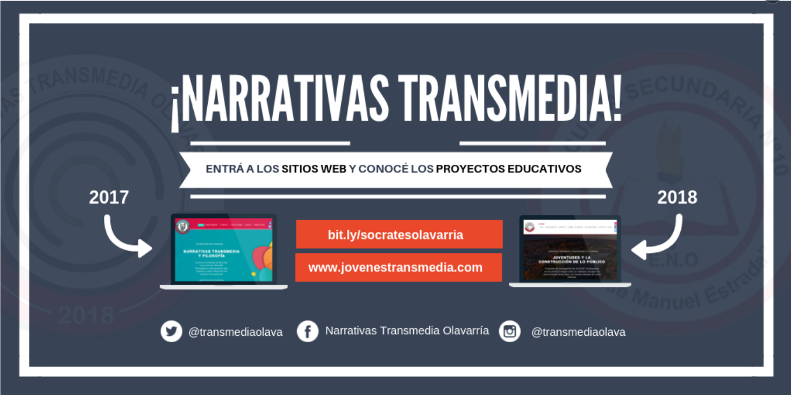

Fuente: elaboración propia (2019). Flyer de difusión de proyectos transmedia

Las revisiones finales permitieron al equipo plantear que la utilización de competencias transmedia (Scolari, 2018) en el contexto del aula requiere de la resignificación de las mismas para utilizarlas con fines distintos a los del ámbito informal. Así por ejemplo, cuando se elaboraba un contenido para publicar en las redes sociales, los estudiantes pensaban en clave escolar con publicaciones que se parecían respuestas de exámenes, con definiciones o contenidos extensos, perdiendo de vista los requerimientos propios de dichas redes. Es decir, los saberes que los estudiantes construyen por fuera de la escuela, suponen negociaciones y resignificaciones cuando se ponen en juego en el contexto del aula, no se trata simplemente de trasladar una competencia transmedia al ámbito del saber escolar. Por ende, requiere una apropiación críticas de las TIC.

Las propuestas de interacción con la comunidad es un aspecto a consolidar. Sin embargo, consideramos que estas potenciales interacciones, en primer lugar enriquecen el sentido de las producciones de los estudiantes, en tanto, los posiciona como productores y en segundo lugar, sostiene desde el comienzo la comunicación y la construcción colectiva como centrales en el proceso de conocer.

Articulación de diferentes contextos en la Narrativa Transmedia Pedagógica

Para pensar la narrativa transmedia, en tanto estrategia de enseñanza y aprendizaje, consideramos necesario poner de manifiesto los diferentes contextos que se articulan en un proyecto de este tipo:

- Contexto del aula: consideramos central la planificación del docente, es decir, la definición de lo que se propone enseñar, los objetivos de aprendizaje, los conocimientos que se recuperarán con los estudiantes, los procesos cognitivos que se quieren favorecer, los modos en los cuáles se van a incluir las TIC, las condiciones que se van a generar para llevar adelante la propuesta de enseñanza (de saberes, infraestructura, espacios y tiempos), las actividades que se van a diseñar y los instrumentos con los que se evaluarán no sólo a los estudiantes sino al proyecto en su conjunto.
- Contexto de la escuela: nos parece importante no desconocer aquello que hace al vínculo del docente con la institución en la cual trabaja (tanto con el equipo directivo como con otros colegas que pueden sumarse al proyecto), las normativas y permisos que se deben respetar, las directivas en torno al diseño curricular, la posibilidad de gestionar recursos (humanos, de tiempo, espacios, infraestructura, acceso a internet, económicos, entre otros) para garantizar la concreción del proyecto transmedia. También la relación de la escuela con la comunidad en general y la comunidad de padres en particular, los modos de inserción de la institución como actor político, académico y social.
- Contexto de los estudiantes y su familia: implica pensar en las realidades particulares y situadas del grupo que será parte de la propuesta: sus intereses, deseos y motivaciones. Los vínculos con otros actores de la comunidad y su propia pertenencia a otras instituciones, asociaciones, agrupaciones, etc. También sus prácticas de uso de TIC, sus estrategias de aprendizaje informal de medios de la cultura digital y las competencias transmedia (Scolari, 2018) que pueden recuperarse en el aula.

En el siguiente cuadro sistematizamos los vínculos que se generan a partir de la puesta en marcha de una narrativa transmedia pedagógica.

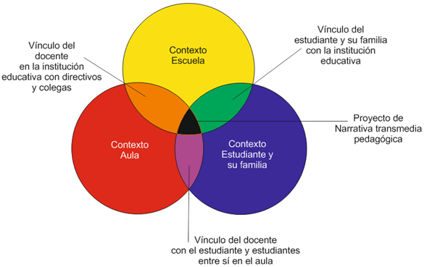

Fuente: elaboración propia (2019). Contextos articulados en el proyecto.

Este entramado de actores, vínculos y prácticas entre docentes, representantes de las instituciones educativas, comunidad de padres, estudiantes y comunidad en general, nos permiten recuperar la noción de narrativa transmedia para pensar en sus particularidades al momento de problematizarla como estrategia de enseñanza y de aprendizaje. Para sistematizar esta idea preferimos hablar de Narrativa Transmedia Pedagógica (Alonso y Murgia, 2018) distinguiendo así, lo que acontece en el aula de otro tipo de narración transmedia (ficcional, publicitaria, documental, etc.).

Dimensiones posibles de una Narrativa Transmedia Pedagógica

- Considerar la Narrativa transmedia como una estrategia de enseñanza y aprendizaje y no solo como una producción comunicacional: creemos que el docente deberá tomar decisiones pedagógicas en torno a la relevancia de los saberes a enseñar y los potenciales cruces con distintas materias y problemáticas comunitarias. Se espera que esta estrategia de enseñanza y aprendizaje posibilite a los estudiantes formular problemas y análisis vinculados a la comunidad. Es decir, el objetivo no será solo difundir las producciones alcanzadas en el aula sino favorecer el aprendizaje significativo de nuevos conocimientos.
- Complejización del conocimiento desde un abordaje Interdisciplinar: retomamos aquí los aportes de Ausubel (1983) acerca del aprendizaje significativo, en este sentido la producción transmedia pone en juego la resignificación de saberes a partir de la vinculación con conocimientos previos. La producción de piezas comunicacionales requiere de estudiantes activos que se involucren en procesos de creación y resignificación de saberes, que amplían y transforman los conocimientos que la escuela se propone enseñar. Esta complejización de conocimiento impacta también, en la manera de organizar el trabajo en el aula: la necesidad de resignificar tiempos y espacios escolares, desarrollar el trabajo colaborativo entre pares, tanto en el caso de los docentes como en el caso de los estudiantes.
- Recuperar competencias transmedia y enseñar competencias transmedia: entendemos que la Narrativa Transmedia debe favorecer la búsqueda de diferentes estrategias por parte del estudiante que permitan resolver el problema educativo, comunicacional y comunitario formulado. Para ello se deberían propiciar oportunidades para recuperar las competencias que los estudiantes aprendieron en contextos informales y ponerlos en diálogo con los conocimientos curriculares que se pretenden enseñar, favoreciendo un clima de enseñanza y aprendizaje horizontal que posibilite, entre otras cuestiones desarrollar: a) nuevas competencias relacionadas con los medios de comunicación y las TIC, no de manera prescriptiva, sino en relación al contexto y las necesidades de los estudiantes b) creatividad, autonomía y, colaboración entre pares c) crear piezas comunicacionales para múltiples medios y formatos d) la participación activa y crítica para expandir la narrativa creada a partir de la construcción de nuevos conocimientos e) la propuesta de intervención de la comunidad para favorecer nuevas expansiones a la historia.
- Reflexionar sobre la cultura digital y la ciudadanía digital: asumimos el rol político de la educación desde la perspectiva crítica, en la que docentes y estudiantes desarrollen un pensamiento crítico y una participación activa, por lo tanto proponemos dejar de ver a las escuelas como espacios de instrucción. En este sentido, la narrativa transmedia se propone generar expansiones de los estudiantes y de la comunidad que constituyan una perspectiva transformadora de la realidad. Además, se deberían favorecer procesos de reflexión sobre los nuevos modos de participar y relacionarnos en los espacios virtuales y sus vínculos con espacios analógicos; el acceso, uso y apropiación de los bienes y servicios que constituyen la cultura digital desde una perspectiva de Derechos. También una reflexión sobre la reconfiguración de las ciudades frente a la innovación tecnológica en materia de movilidad, urbanización, y otras áreas, que evidencian la tensión entre los intereses de las corporaciones y el rol del Estado.
- Impactar en la comunidad a partir de nuevos conocimientos construidos en el aula: la construcción de una narrativa transmedia pedagógica es una oportunidad para formular problemas en el contexto de la comunidad que posibiliten vincular y poner en diálogo diferentes actores de la misma. Recuperamos del Aprendizaje Basado en Proyectos la idea de partir de la formulación de un problema para construir conocimientos de manera interdisciplinaria, y ampliamos este objetivo porque buscamos promover la intervención de equipos de gestión, otros docentes, ciudadanos, estudiantes, comunidad de padres, especialistas externos y representantes del sector público y privado. Es decir, favorecer una red de personas en torno a la narrativa construida, que expandan con sus producciones e intervenciones los conocimientos y colaboren con la resolución del problema propuesto. Por este motivo decimos que la Narrativa Transmedia Pedagógica necesariamente debe pensar en la articulación virtuosa del contexto del aula, de la escuela y de los estudiantes.
- Proponer una evaluación procesual de los estudiantes, del rol docente y del proyecto: la evaluación debería ser parte del proceso de enseñanza y aprendizaje, aportar la información necesaria para mejorarlo. La narrativa transmedia, en tanto, construcción de los estudiantes, que se pone en diálogo con los saberes y competencias que la escuela se propone desarrollar y con los aportes de la comunidad, requiere de la evaluación que permita identificar qué mejorar y cómo, para generar experiencias de aprendizajes significativas. Por lo tanto, la evaluación no solo es una acción que lleva a cabo el docente, sino que involucra a los estudiantes, puesto que, se evalúan las producciones propias y de los pares para confluir en una narrativa que dé cuenta del trabajo colaborativo y de la unidad del relato.
- Resignificar tiempos, espacios y conocimiento escolar: el tiempo, el espacio y el conocimiento escolar son especialmente tensionados en la narrativa transmedia pedagógica. Si pensamos en el conocimiento escolar, no podemos dejar de hacer referencia a un proceso de selección que forma parte de un currículum prescriptivo. Sin embargo, esta prescripción curricular se ve tensionada cuando pensamos en un conocimiento que se construye atendiendo fundamentalmente, al trabajo colaborativo y a la idea de comunicación del mismo, esto es, de un conocimiento que surge de la interacción de los diferentes contextos (aula, escuela, estudiantes y familia) Por otra parte, el tiempo y el espacio escolar han sido diseñados con una lógica de aislamiento del exterior y de preservación de la escuela del “afuera”. Sin embargo, la narrativa transmedia pedagógica se propone flexibilizar tiempo, espacio y conocimiento, que no quedan circunscriptos a la organización de la escuela.

Aproximaciones finales

En esta ponencia nos propusimos analizar la inclusión de una Narrativa Transmedia Pedagógica en el aula y caracterizarlas a partir del estudio de dos experiencias en Escuelas Secundarias en Argentina en 2017 y 2018. En este sentido, recuperamos siete dimensiones que nos permitieron analizar y proponer el potencial educativo de las mismas. En nuestras propuestas insistimos en el rol relevante de la comunidad, en tanto productora de sentidos que se ponen en diálogo con la escuela. De ahí también, la importancia de atender al contexto del estudiante y de la familia, ya que, nos obliga a analizar cuáles son las posibles conexiones entre el saber que pone en circulación la escuela y lo que sucede en la comunidad, también las interpretaciones de los estudiantes sobre los contenidos curriculares de acuerdo a sus intereses, expectativas y necesidades situadas.

La expansión es el eje fundamental de cualquier narrativa transmedia y en el caso específico del ámbito educativo podemos decir que es lo que la distingue de otros abordajes actuales que también plantean el trabajo interdisciplinario, el rol activo de los estudiantes, la resignificación de lo que se aprende. En otras palabras, nos proponemos generar espacios que se constituyan en motores creativos, que alienten producciones colectivas, intervenciones comunitarias y arraigos sociales y culturales (Maggio, 2018) para recuperar el sentido pedagógico y político de las prácticas escolares (Giroux, 1997; Freire, 1996).

Finalmente, nos gustaría plantear posibles líneas de problematización a partir de lo que consideramos las principales debilidades de las experiencias que hemos presentado y analizado, respecto a la participación de la comunidad y las maneras en las cuales favorecemos intervenciones de ciudadanos “de a pie” que se involucren con los problemas formulados en el aula. Nos parece importante preguntarnos por las alianzas estratégicas que debemos lograr con sectores políticos, medios de comunicación y otras instituciones públicas y privadas, que puedan ayudarnos a visibilizar en la sociedad la narrativa transmedia. Relacionado con esto, y a fines analíticos, podríamos preguntarnos por los niveles y modos de expansión de la narrativa transmedia pedagógica: ¿Cuándo comienza? ¿Cómo se expande? ¿Cuál es el canon y cuál el fandom? También, consideramos que debemos seguir problematizando si hay una diferencia sustancial entre llevar a cabo una narrativa transmedia en el aula respecto a pensarla como estrategia de enseñanza y aprendizaje, dado que esta última requiere un posicionamiento pedagógico y político respecto a los sujetos que enseñan y aquellos que aprenden, en este sentido nos preguntamos, para intervenir en una narrativa transmedia: ¿hay que tener competencias transmedia? ¿la narrativa transmedia supone expertos (estudiantes y docentes) en TIC? ¿Cómo identificar y participar si no tengo competencias transmedias desarrolladas? Estas y otras preguntas refuerzan la responsabilidad que asumimos cuando emprendemos la compleja, pero necesaria y colectiva, transformación de los modos de enseñar y aprender en el aula.

BIBLIOGRAFÍA

Ausubel, David. Teoría del aprendizaje significativo. Psicología Educativa. Editorial Trillas. México. 1983.

Alonso & Murgia, (2018). Enseñar y aprender con narrativa transmedia. Análisis de experiencia en una escuela secundaria de Argentina. Comunicación y Sociedad, (33), 203-222.

Álvares-Gayou Jurgenson, J. L. (2003). Cómo hacer investigación cualitativa: fundamentos y metodología. México, D.F., Buenos Aires, Barcelona: Paidós.

Bacher, S. (2016). Navegar entre culturas: educación, comunicación y ciudadanía digital. Ciudad Autónoma de Buenos Aires: Paidós.

Buckingham, D. (1993). «Towards New Literacies, Information Technology», en The English and Media Magazine, verano 1993:20-25.

Buckingham, D. (2004). Educación en medios: alfabetización, aprendizaje y cultura contemporánea. Barcelona: Paidós.

Coll, C. (2008). Aprender y enseñar con las TIC. Expectativas, realidad y potencialidades. Boletín de la Institución Libre de Enseñanza, 72. Recuperado de http://www.educ.ar/sitios/educar/recursos/ver?id=70819

De la Fuente Prieto, J., Lacasa Díaz, P. & Martínez-Borda, R. (2019). Adolescentes, redes sociales y universos transmedia: la alfabetización mediática en contextos participativos. Revista Latina de Comunicación Social, 74, pp. 172 a 196.

Dussel, I. (2018). Las tecnologías digitales y la escuela: ¿Tsunami, revolución o más de lo mismo? En N. Montes (Comp.), Educación y TIC. De las políticas a las aulas (pp. 95-122). Ciudad Autónoma de Buenos Aires: Eudeba.

Dussel, I., & Quevedo, L. (2010). Los desafíos pedagógicos ante el mundo digital. Trabajo presentado en el VI Foro Latinoamericano de Educación. Educación y nuevas tecnologías [Documento básico]. Recuperado de http://www.oei.org.ar/6FORO.pdf

Ferrés, J. (2012). La competencia mediática: propuesta articulada de dimensiones e indicadores/ Media Competence. Articulated Proposal of Dimensions and Indicators en Comunicar, 19 (38), 75-82.

Freire, P (1996): Pedagogía de la autonomía: Saberes necesarios para la práctica educativa

Gee, J. P. (2012). Situated language and learning: A critique of traditional schooling: routledge.

Giroux, H. (1997): Los Profesores como Intelectuales Hacia una pedagogía crítica del aprendizaje. Editorial Paidós

González-Martínez, J., Serrat-Sellabona, E., Estebanell-MinGuell, M., Rostan-Sánchez, C., & Esteban-Guitart, M. (2018). Sobre el concepto de alfabetización transmedia en el ámbito educativo. Una revisión de la literatura. Comunicación y sociedad, (33), 15-40.

Jenkins, H. (2008). Convergence Culture. La cultura de la convergencia de los medios de comunicación. Barcelona: Paidós.

Jenkins, H. (2009). Confronting the challenges of participatory culture: Media education for the 21st century. Cambridge: The MIT Press.

Maggio, M. (2018). Reinventar la clase en la Universidad. Buenos Aires: PAIDÓS.

Martín-Barbero, J. (2003). Oficio de cartógrafo. México: Fondo de Cultura Económica.

Morales, S., Cabrera, M., & Rodríguez, G. (2018). Estrategias de aprendizaje informal de habilidades transmedia en adolescentes de Uruguay. Comunicación y sociedad, (33), 65-88.

Rodríguez, C., & Manuel, J. (2018). De la alfabetización a los alfabetismos: aprendizaje y participación DIY de Fans y Makers mexicanos. Comunicación y sociedad, (33), 139-169.

Scolari, C. A. (2013). Narrativas transmedia: cuando todos los medios cuentan. Barcelona: Grupo Planeta.

Scolari, C. A. (2015). Ecología de los medios. Entornos, evoluciones e interpretaciones. Barcelona: Gedisa.

Scolari, C. A. (2018). Adolescentes, medios de comunicación, y culturas colaborativas: aprovechando las competencias transmedia de los jóvenes en el aula. Barcelona: Universitat Pompeu Fabra.

Scolari, C. A (2019). La guerra de las plataformas (y algunos libros para leer en las trincheras) (II). Recuperado de https://hipermediaciones.com/2019/04/03/la-guerra-de-las-plataformas-y-algunos-libros-para-leer-en-las-trincherasii/

Scolari C. A, Rodriguez, N, L. & Masanet, M. J. (2019): “Educación Transmedia. De los contenidos generados por los usuarios a los contenidos generados por los estudiantes”. Revista Latina de Comunicación Social, 74, pp. 116 a 132. http://www.revistalatinacs.org/074paper/1324/07es.html DOI: 10.4185/RLCS-2019-1324

Serres, M. (2014). Pulgarcita. Barcelona: Gedisa.

Tobeña, V. (2011). La escuela en el mundo contemporáneo. Notas sobre el cambio cultural. En G. Tiramonti (Dir.), Variaciones sobre la forma escolar. Límites y posibilidades de la escuela media (pp.205-237). Rosario: FLACSO.

Wilson, C., Grizzle, A., Tuazon, R., Akyempong, K., & Cheung, C. (2013). Alfabetización Mediática e Informacional Curriculum para profesores. París: UNESCO.

Winocur, R., Gutiérrez, G. E., & Barreneche, C. (2018). Habilidades transmedia de los adolescentes y desafíos pedagógicos. Educación y ciudad, (35), 169-178.

